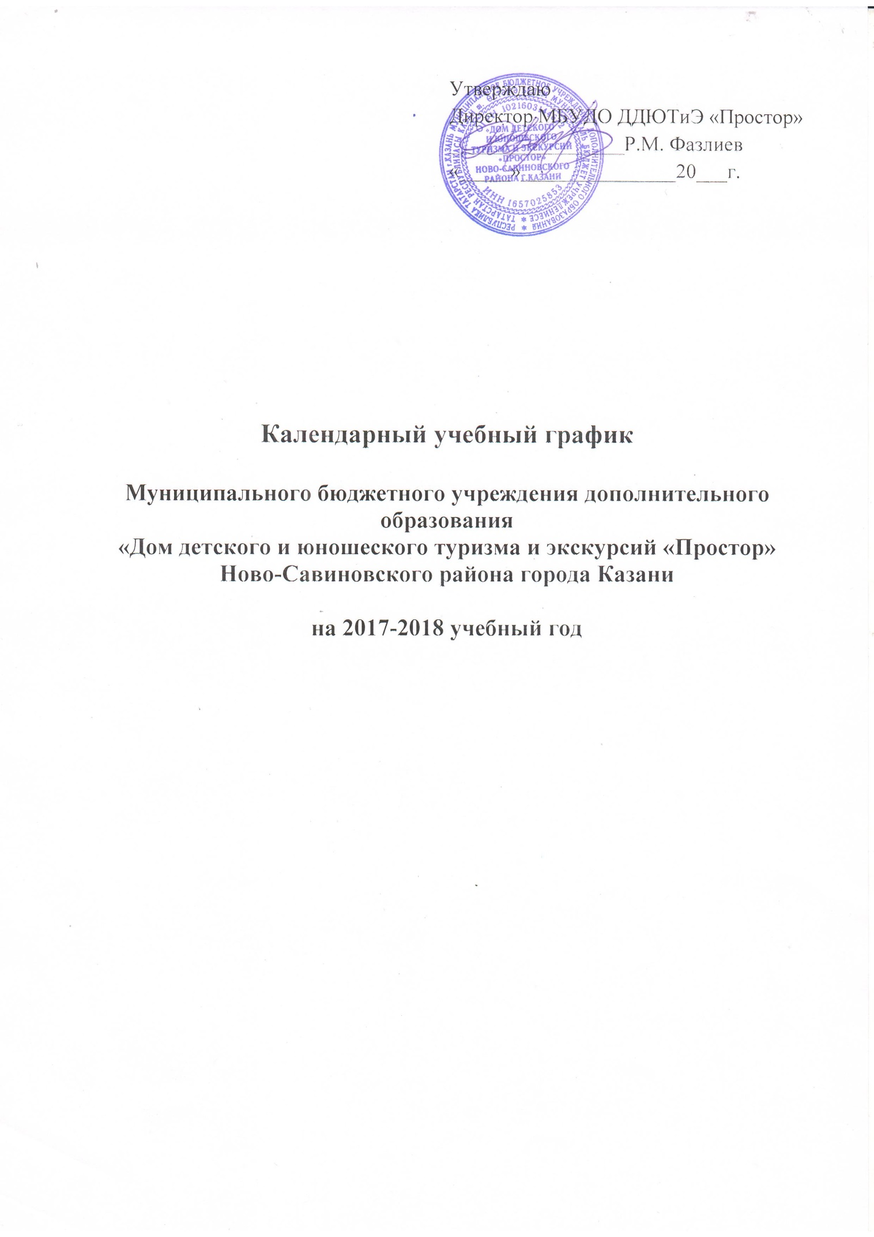

Календарный учебный график

Муниципального бюджетного учреждения дополнительного образования
«Дом детского и юношеского туризма и экскурсий «Простор»
Ново-Савиновского района города Казани

на 2017-2018 учебный год

Начало учебного года | 01.09.2017 года
Продолжительность учебного года:  -для педагогов дополнительного образования, в том числе совместителей | 36 недель
Режим работы | 09.00-21.00
Продолжительность рабочей недели:  администрация, методисты  педагоги дополнительного образования | 5 дней*  в режиме рабочей недели с выходными днями, предоставляемыми по скользящему графику, в соответствии с расписанием занятий**
Недельная нагрузка для обучающихся | в зависимости от образовательной программы:  - 4 часа (144 часа в год);  - 6 часов (216 часов в году).
Продолжительность занятий | продолжительность 1 занятия***:  - для обучающихся 7-18 лет – 40 минут  -для обучающихся 6 лет – 30 минут  с обязательным перерывом 10-15 минут
Каникулы | Во время осенних, зимних и весенних каникул в объединениях занятия не отменяются. Допускается изменение расписания, форма и место поведения занятий.  В летний период (июнь-август) организуется работа для пришкольных лагерей различной направленности, однодневные и многодневные туристские походы.

*В течение всего учебного года в учреждении по определенному графику установлено дежурство администратора.
**Расписание занятий составляется на 1 октября и 1 февраля. Расписание утверждается директором. На сентябрь месяц составляется временное расписание занятий. Изменение расписания и места проведения занятий без разрешения администрации запрещается.
***Ввиду отсутствия звонков педагог дополнительного образования самостоятельно контролирует время начала и окончания занятий.
Время начала работы педагога дополнительного образования – за 15 минут до занятия.
Экскурсии, походы и выходы с детьми в кино, театры, выезд на соревнования и на природу проводятся с обязательным проведением инструктажа по ТБ и ОТ, и оформляются приказом директора на основании докладной записки педагога дополнительного образования.

